A Transferência de Calor no Aquário

A temperatura da água é um fator tão importante que se não controlada pode desde alterar a concentração das substancias presentes na água como até matar nossos peixes. Por isso, é comum nos depararmos com problemas relacionados à transmissão de calor em nossos aquários. A turma do sul/sudeste sofre por causa do frio e, ao subirmos no mapa os problemas são ocasionados pelas altas temperaturas.
O calor é a energia sendo transferida de um sistema a outro em virtude da diferença de temperaturas entre eles. A Transferência se dá por três mecanismos distintos, sendo eles: Condução, Convecção e Radiação.

Condução: é um fenômeno físico de transferência de calor através de sólidos. As moléculas mais quentes transferem calor para as suas vizinhas e assim o calor passa de um ponto para outro somente pelo contato entre elas. É o exemplo clássico da panela ao fogo esquentar o cabo.
Para o caso dos nossos aquários o sólido que transmite o calor ou o frio do ambiente para a água é o vidro, conforme podemos ver na figura abaixo.
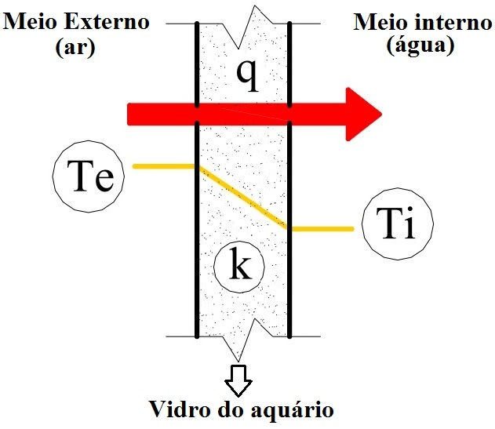

Figura 01: Temperatura do ambiente maior do que a do aquário.
No nosso exemplo a temperatura do ambiente (Te) está mais elevada que a do aquário (Ti). Dessa forma o vidro é aquecido e por sua ver aquecerá a água do aquário conforme a indicação do fluxo de calor (q). A rapidez com que o calor é conduzido para o aquário vai depender de fatores, tais como: largura do vidro, diferença de temperatura entre suas extremidades e da condutibilidade térmica do vidro.
Existem materiais que são melhores condutores que outros, tendo uma maior condutibilidade térmica. Esta é inversa a Resistência Térmica, que é a capacidade de não trocar calor que um material tem. De acordo com estas propriedades podemos classificar os materiais em condutores e isolantes. Na tabela abaixo podemos ver alguns exemplos disso.
Tabela 01: Resistência térmica dos materiais
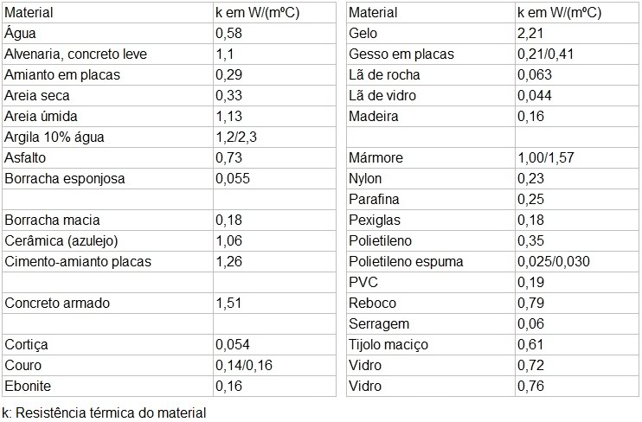
Dessa forma, podemos imaginar algumas maneiras de evitar ou favorecer a condução em nossos aquários.

Evitar: Revestir o vidro traseiro com EVA, isopor, colocar tampa de madeira, colocar rodapé de madeira, colocar o aquário apoiado em isopor, entre outros.
Favorecer: Ligar o ar condicionado para ajudar a esfriar, posicionar o aquário próximo de circulação de ar, ligar o aquecedor para aumentar a temperatura, manter aberta a porta do ambiente (quarto, sala) em que o aquário estiver, entre outros.

Convecção: é um fenômeno físico de transferência de calor através de meios líquidos ou gasosos em movimento. As moléculas mais quentes transferem calor para as suas vizinhas e assim o calor passa de um ponto para outro somente pelo contato entre elas. Diferentemente da condução onde o calor é transmitido de átomo a átomo sucessivamente, na convecção a propagação do calor se dá através do movimento do fluido envolvendo inclusive transporte de matéria como, por exemplo, a evaporação.
Há duas formas de convecção sendo elas:
Convecção natural: é a que acontece sem ação de agentes externos. O movimento se dá pela diferença de temperatura entre partículas.
Convecção forçada: o movimento é provocado predominantemente pela ação de agentes externos como ventilador, ar-condicionado.
Observando nossos aquários à convecção pode se apresentar em duas situações distintas conforme a figura abaixo.
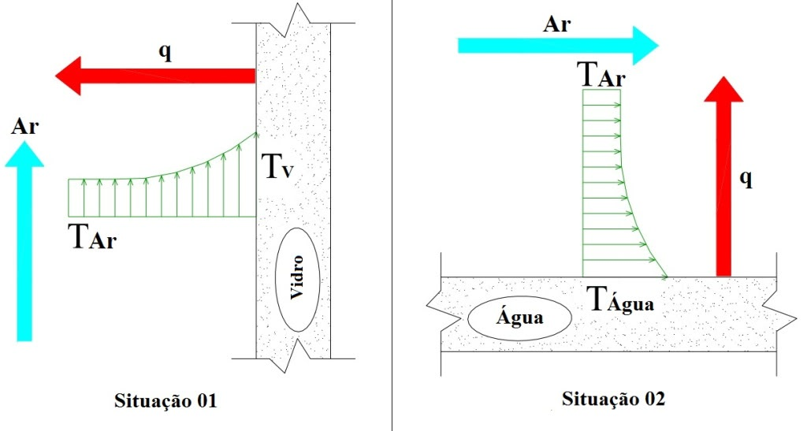

Figura 02: Formas convectivas de troca de calor no aquário
Nas duas situações o aquário está mais quente do que o ar. Para a primeira, o ar em movimento externo ao aquário entra em contato com o vidro e retira calor de sua superfície. Já na situação 02, o calor é retirado diretamente pela superfície da água. Além de esfriar a água ocorre evaporação, baixando o nível do aquário.
Dessa forma, também podemos exemplificar algumas maneiras de evitar ou favorecer a convecção em nossos aquários.
Evitar: Revestir o vidro traseiro com EVA, isopor, colocar tampa de madeira, colocar rodapé de madeira, colocar o aquário apoiado em isopor, posicionar o aquário longe de janelas, ventiladores, ar-condicionado, entre outros.
Favorecer: Ligar o ar condicionado para ajudar a esfriar, posicionar o aquário próximo de circulação de ar, ligar ventiladores jogando ar diretamente na água, entre outros.

Radiação:
É a transmissão de energia através do espaço e ao contrário dos outros dois mecanismos este processo de transmissão do calor não depende da presença de um meio material. Podendo ocorrer inclusive através do vácuo. A energia radiante se transmite é através de ondas eletromagnéticas e é classificada conforme a ordem do comprimento de onda. Como exemplos de radiação têm a luz ultravioleta (emitidas através do Sol), as ondas de rádio, wireless, entre outras.
Devemos ter em mente que qualquer objeto libera energia radiante e, obviamente, objetos a uma maior temperatura liberam mais energia do que os que têm uma menor temperatura.
Conforme a figura 03, podemos observar a forma como a radiação térmica emitida pelo sol ocorre em nossos aquários.
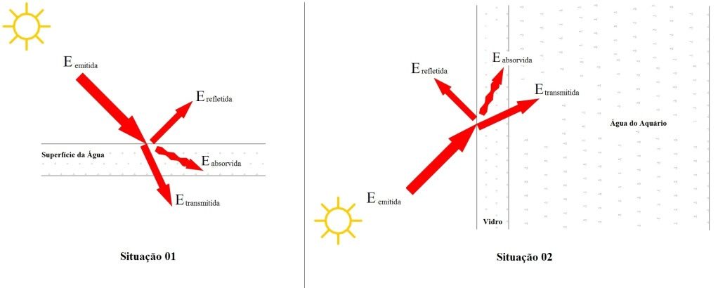

Figura 03: Radiação solar incidindo em um aquário

Conforme a situação 01 a radiação é emitida na superfície da água e podemos perceber que parte é absorvida, outra refletida e ainda há a transmitida entre as moléculas de água. De forma similar, a situação 02 simula a transmissão de radiação ao vidro do aquário e da mesma forma temos parte absorvida, refletida e transmitida. Quando há absorção de energia (em ambos os casos) há um aumento de temperatura e no momento da transmissão outras moléculas (de água ou do vidro para os nossos exemplos) recebem calor e assim o aumento de temperatura vai se dando de forma gradual.
O que faz um objeto ter mais capacidade de absorver ou refletir a energia de radiação é a sua qualidade física. Podemos citar como exemplo objetos de superfície rugosa e opaca que são favoráveis a absorção de calor. Já as lisas e polidas são melhores refletores de calor. Não podemos deixar de levar em consideração a coloração dos objetos, onde os mais claros refletem mais do que os mais escuros.
Evitar: não colocar aquários próximos a fontes de calor tais como televisores, fogões, geladeiras, exposto a luz solar. Lembremos que as lâmpadas de nossos aquários esquentam e também emitem radiação.
Favorecer: agir de maneira oposta.
Um fator importante a ser levado em consideração é que a transmissão de calor acontece com a ação simultânea dos três modos citados. Dessa forma, devemos estudar com cautela a posição dos nossos aquários a fim de utilizar os meios de transmissão de calor a nosso favor e em benefício dos nossos peixes.
Fonte: Fundamentos de Transferência de Calor e Massa, 6ª Edição. David P. Dewitt, Frank P. Incropera
Autor: Julio Dias (29/08/2010)

